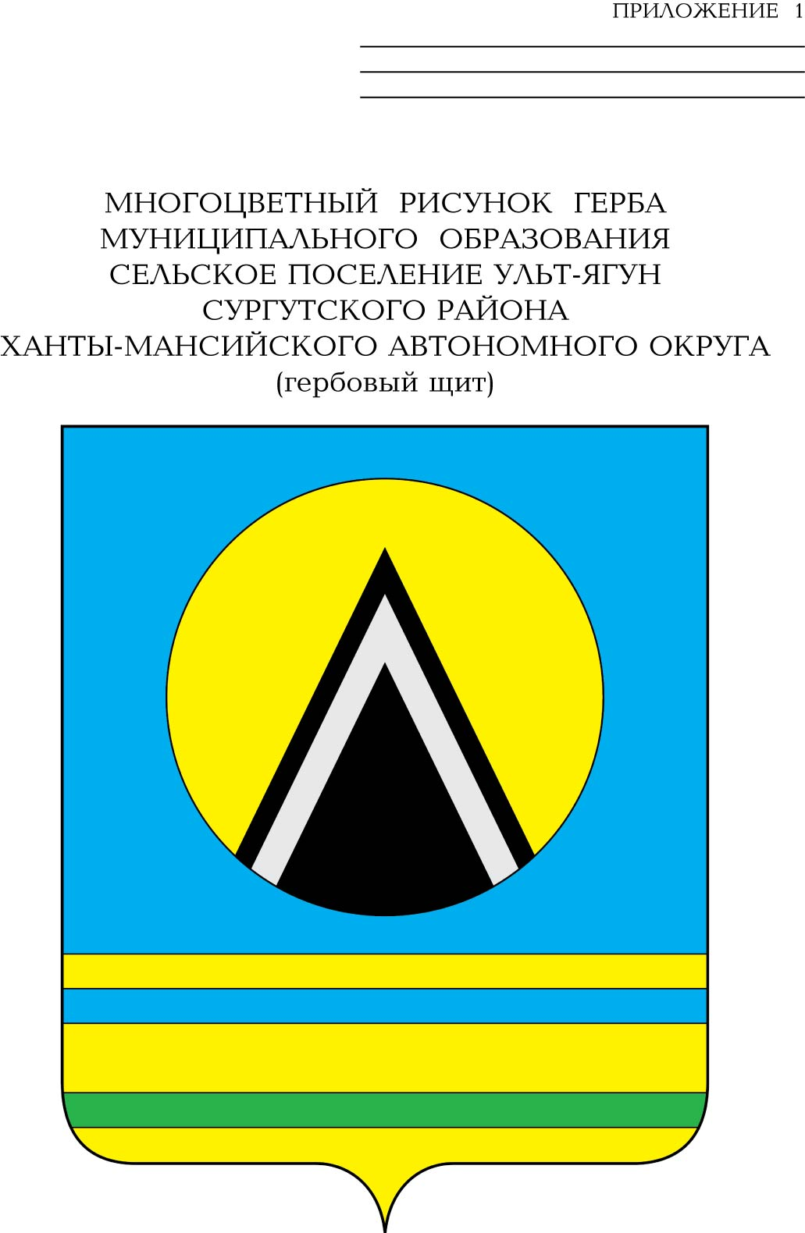

СОВЕТ ДЕПУТАТОВ
СЕЛЬСКОГО ПОСЕЛЕНИЯ УЛЬТ-ЯГУН
Сургутского муниципального района
Ханты-Мансийского автономного округа – Югры
РЕШЕНИЕ-Проект
00 сентября 2024 года № 00
п. Ульт-Ягун

О внесении изменений
в решение Совета депутатов
сельского поселения Ульт-Ягун
от 30.08.2021 № 149

В соответствии с Жилищным кодексом Российской Федерации, Федеральными законами от 06.10.2003 № 131-ФЗ «Об общих принципах организации местного самоуправления в Российской Федерации», от 31.07.2020 № 248-ФЗ «О государственном контроле (надзоре) и муниципальном контроле в Российской Федерации», Законом Ханты-Мансийского автономного округа - Югры от 26.09.2014 № 78-оз «Об отдельных вопросах организации местного самоуправления в Ханты-Мансийском автономном округе – Югре», уставом сельского поселения Ульт-Ягун: Совет депутатов сельского поселения Ульт-Ягун,

Совет депутатов сельского поселения Ульт-Ягун решил:

1. Внести в приложение 1 к решению Совета депутатов сельского поселения Ульт-Ягун от 30.08.2021 № 149 «Об утверждении положения о муниципальном жилищном контроле на территории сельского поселения Ульт-Ягун», следующие изменения:
1.1. Пункт 18 главы 3 дополнить подпунктом 5 следующего содержания:
«5) профилактический визит.».
1.2. Главу 3 дополнить пунктом 23 следующего содержания:
«23. Профилактический визит проводится должностным лицом контрольного органа в форме профилактической беседы по месту осуществления деятельности контролируемого лица либо путем использования видео-конференц-связи. В ходе профилактического визита контролируемое лицо информируется об обязательных требованиях, предъявляемых к его деятельности либо к принадлежащим ему объектам контроля.
В ходе профилактического визита инспектором может осуществляться консультирование контролируемого лица в порядке, установленном статьей 50 Федерального закона № 248-ФЗ.
При проведении профилактического визита контролируемым лицам не могут выдаваться предписания. Разъяснения, полученные контролируемым лицом в ходе профилактического визита, носят рекомендательный характер.
В случае если при проведении профилактического визита установлено, что объекты контроля представляют явную непосредственную угрозу причинения вреда (ущерба) охраняемым законом ценностям или такой вред (ущерб) причинен, инспектор незамедлительно направляет информацию об этом в контрольный орган в форме отчета о проведенном профилактическом визите для принятия решения о проведении контрольных мероприятий.».2. Настоящее решение обнародовать и разместить на официальном сайте муниципального образования сельское поселение Ульт-Ягун.».
3. Настоящее решение вступает в силу после его обнародования.
4. Контроль за выполнением настоящего решения возложить на заместителя главы сельского поселения Ульт-Ягун.

Глава сельского поселения Ульт-Ягун М.В. Яковинов

Пояснительная записка
к проекту решения Совета депутатов сельского поселения Ульт-Ягун
«О внесении изменений в решение Совета депутатов сельского поселения Ульт-Ягун от 30.08.2021 № 149 «Об утверждении положения о муниципальном жилищном контроле на территории сельского поселения Ульт-Ягун»

В соответствии с Жилищным кодексом Российской Федерации, Федеральными законами от 06.10.2003 № 131-ФЗ «Об общих принципах организации местного самоуправления в Российской Федерации», от 31.07.2020 № 248-ФЗ «О государственном контроле (надзоре) и муниципальном контроле в Российской Федерации», Законом Ханты-Мансийского автономного округа - Югры от 26.09.2014 № 78-оз «Об отдельных вопросах организации местного самоуправления в Ханты-Мансийском автономном округе – Югре», уставом сельского поселения Ульт-Ягун: Совет депутатов сельского поселения Ульт-Ягун разработан данный проект решения Совета депутатов сельского поселения Ульт-Ягун, в котором уточнены пункты решения в соответствии с действующим законодательством.

Главный специалист В.В. Цукур

